МИНИСТЕРСТВО ОБРАЗОВАНИЯ И НАУКИ РОССИЙСКОЙ ФЕДЕРАЦИИ
Федеральное государственное бюджетное образовательное учреждение высшего профессионального образования
«САХАЛИНСКИЙ ГОСУДАРСТВЕННЫЙ УНИВЕРСИТЕТ
Институт естественных наук и техносферной безопасности
Кафедра безопасности жизнедеятельности

ИССЛЕДОВАНИЕ РАВНОВЕСИЯ И ДВИЖЕНИЯ МЕХАНИЧЕСКИХ СИСТЕМ

Методические указания по выполнению контрольной работы.

Южно-Сахалинск - 2016

Задания по исследованию равновесия и движения механических систем для курсовых работ, предусмотренных программой курса по теоретической механике. Каждый вариант охватывает различные темы разделов «Статика» и «Кинематика». Приведены примеры выполнения задания.
Предназначается для студентов технических специальностей, изучающих курс теоретической механики.

Введение

Теоретическая механика как одна из важнейших дисциплин играет существенную роль в подготовке инженеров любых специальностей. Значимость теоретической механики в инженерном образовании определяется тем, что она является научной базой очень многих областей современной техники, фундаментальной дисциплиной, преподавание которой предусматривает овладение основными методами исследования и решения задач механики, развитие логического мышления, выработку умения самостоятельного расширения объема полученных знаний и проведения математического анализа прикладных задач.
Курс теоретической механики является основой как профессионального образования инженера, так и успешного изучения общетеоретических и специальных дисциплин, предусмотренных учебными планами различных специальностей. Успешное изучение курса возможно только при соответствующей математической подготовке, что предполагает умение студента: вычислять проекции векторов на координатные оси, геометрически и аналитически определять сумму векторов; вычислять скалярное и векторное произведения векторов; пользоваться системой прямоугольных декартовых координат; определять производные функции одного переменного и частные производные функций нескольких переменных; строить графики функций; знать понятие естественного трехгранника, кривизны и радиуса кривизны кривой; знать основы теории кривых 2-го порядка; интегрировать дифференциальные уравнения.
Одновременно методы механики как естественной науки, т.е. науки о законах природы, позволяют изучить и объяснить целый ряд важных явлений в окружающем нас мире и способствуют дальнейшему росту и развитию естествознания в целом.
В различных курсах по механическим, строительным и многим другим специальностям широко используются положения теоретической механики. На основе теорем и принципов механики решаются многие инженерные задачи, осуществляется проектирование новых машин, конструкций и сооружений.
Качественное усвоение курса теоретической механики требует не только глубокого изучения теории, но и приобретения твердых навыков в решении задач. Самостоятельное выполнение студентами курсовых заданий является важным средством повышения знаний. При добросовестном отношении к выполнению и защите этой работы студент получает прочные знания по предмету, что способствует формированию творческих умений, обеспечивающих последующее развитие знаний и умений в процессе самостоятельной профессиональной деятельности.
Цели и задачи работы
Выполнение работы преследует цели:
- знакомство с широким кругом явлений, относящихся к простейшей форме движения материи – механическому движению, ознакомление с работой или принципом действия конкретных технических устройств;
- овладение углубленной информацией об основных законах, приводящих к созданию расчетных схем, необходимых в инженерных расчетах;
- формирование того минимума фундаментальных знаний, на базе которых будущий специалист сможет самостоятельно овладеть всем новым, с чем ему придется столкнуться в ходе дальнейшего научно-технического прогресса.
Успешная и плодотворная работа студента при выполнении курсовой работы должна привести к тому, что студент будет:
- знать основные понятия и законы механики и вытекающие из этих законов методы изучения равновесия и движения материальной точки, твердого тела и механической системы;
- уметь прилагать полученные знания для решения соответствующих конкретных задач;
- иметь представление об области применимости тех или иных положений и методов механики.

Требования к уровню подготовки студентов
Для успешного выполнения работы студентам необходимо уметь:
- теоретическую подготовку по предмету (знание основных понятий и определений, логической взаимосвязи между ними; владение технической терминологией),
- практические умения и навыки (знание алгоритма решения задач, умение оформить схему, рисунок, математическое решение задания и способность анализировать результаты решения);
знать:
- основные положения кинематического и динамического анализа механических систем,
- возможные методы и способы решения типовых задач теоретической механики (разбираются на лекциях и закрепляются на практических занятиях).
При чтении текста каждого задания курсовой работы следует учесть следующее. К каждому заданию даются 10 рисунков и таблица с дополняющими текст задачи исходными данными.
Нумерация рисунков двойная, при этом номером рисунка является цифра, стоящая после точки. Например, Рис. С1.4 – это рис. 4 к задаче С1 и т.д. Рисунки даны без соблюдения масштаба; все линии, параллельные строкам, считаются горизонтальными, а перпендикулярные строкам – вертикальными и это в тексте заданий специально не оговаривается.
Номера условий от 0 до 9 заданий представлены в таблицах.
Студент во всех заданиях выбирает номер рисунка по предпоследней цифре своего варианта (номер варианта – две последние цифры номера зачетной книжки), а номер условия в таблице – по последней. Например, если номер зачетной книжки заканчивается цифрами 38, то во всех заданиях берутся рисунки №3 и условия № 8 из таблиц.
Требования к выполнению и оформлению контрольной работы
Работа выполняется на листах формата А4, причем записи ведутся на одной стороне листа. Решение каждого задания следует начинать с записи условия задания и исходных данных своего варианта. Далее делается чертеж изучаемого объекта (можно карандашом). Чертеж выполняется с помощью чертежных инструментов, он должен быть аккуратным и наглядным, а его размеры должны позволить показать все необходимые величины. Решение задач необходимо сопровождать краткими пояснениями (какие формулы или теоремы применяются, откуда получаются те или иные результаты и т.п.) и подробно излагать весь ход расчетов, при этом числовые значения физических величин в формулу проставлять в той же последовательности, в какой приведены в формуле их символы. Единицы измерения физических величин проставляют только у результата вычислений.
Работа оформляется в соответствии с СТО СахГУ - 019 (а) -2013. Образец задания на курсовую работу и титульного листа пояснительной записки приведены в приложениях А и Б соответственно.
Текст пояснительной записки должен быть выполнен одним из следующих способов:
- рукописным (разборчивым почерком), чернилами или пастой темного цвета с высотой букв и цифр не менее 2,5 мм; расстояние между строками 7...10 мм;
− на электронных носителях данных (ГОСТ 28388); шрифт Times New Roman, размер шрифта 14, междустрочный интервал «одинарный». Размер поля: слева – 30 мм; справа – 15 мм, снизу и сверху – 20 мм, таким образом, чтобы на странице располагалось от 28 до 30 строк.
Текст документа должен быть кратким и четким. Терминология, символы и условные обозначения должны быть едиными на протяжении всей пояснительной записки и соответствовать действующим стандартам. Допущенные описки и неточности должны быть устранены аккуратной подчисткой и нанесением на том же месте исправленного текста.
После текста условия каждой задачи даются методические указания по решению и приводится пример выполнения аналогичной задачи. Цель примера – разъяснить ход решения, но не воспроизвести его полностью. Поэтому в ряде случаев промежуточные расчеты опускаются. При выполнении задания все преобразования и числовые расчеты должны быть проделаны с необходимыми пояснениями. В конце должны быть даны ответы.
Отчет о выполненной работе сдается в назначенное преподавателем время. Если в процессе проверки были обнаружены ошибки, работа возвращается на доработку. Студент должен не только предоставить аккуратно выполненную и оформленную контрольной работу, но и защитить ее.

Перечень теоретических вопросов курсовой работы:
- Вращательное движение твердого тела вокруг оси. Угловая скорость и угловое ускорение
- Вынужденные колебания. Резонанс.
- Закон сохранения механической энергии.
- Импульс силы. Количество движения материальной точки.
- Исходные положения и аксиомы статики
- Кинематические уравнения Эйлера
- Кинетическая энергия материальной точки и материальной системы.
- Момент силы относительно оси. Вычисление главного вектора и главного момента системы сил
- Момент силы относительно центра
- Определение скоростей точек плоской фигуры с помощью мгновенного центра скоростей. Понятие о центроидах
- Определение скорости и ускорения точки при координатном способе задания движения
- Основные формы дифференциальных уравнений динамики материальной точки
- Основные задачи динамики
- Относительное, переносное и абсолютное движения
- Принцип возможных перемещений
- Принцип Даламбера для точки и механической системы.
- Проекция силы на ось и на плоскость. Аналитический способ задания и сложения сил
- Работа силы.
- Разложение движения на поступательное и вращательное
- Расчет плоских ферм
- Связи и их реакции
- Сложение поступательного и вращательного движений. Винтовое движение.
- Случай сохранения момента количества движения материальной точки. Теорема об изменении главного момента количеств движения материальной системы.
- Способы задания движения точки
- Статически определимые и статически неопределимые системы
- Тело переменной массы. Движение ракеты.
- Теорема об изменении кинетической энергии материальной системы.
- Теорема Гюйгенса
- Теорема о движении центра масс материальной системы.
- Теорема о сложении скоростей
- Теорема о сложении ускорений (теорема Кориолиса)
- Теорема об изменении главного вектора количеств движения материальной системы в приложении к сплошным средам (теорема Эйлера).
- Теорема об изменении кинетической энергии материальной системы в интегральной форме.
- Теорема об изменении количества движения материальной точки (в интегральной форме).
- Теоремы об эквивалентности и о сложении пар
- Центр тяжести твердого тела и способы его определения
- Цилиндрические зубчатые передачи

Часть 1. СТАТИКА

Задание С1. Определение реакций опор балки.

Конструкция, состоящая из двух прямолинейных стержней жестко скрепленных между собой в точке С, расположена в вертикальной плоскости. На конструкцию действует пара сил с моментом М = 100 кН∙м, распределенная нагрузка интенсивности q = 20 кН/м и одна сила. Величина этой силы, ее направление и точка приложения указаны в таблице С1. Там же в столбце “Нагруженный участок” указано, на каком участке действует распределенная нагрузка. Направление распределенной нагрузки на различных по расположению участках указано в таблице С1а.
Определить реакции связей конструкции, вызванные заданными нагрузками. При расчетах принять а = 0,2 м.

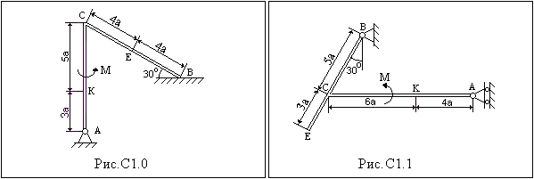
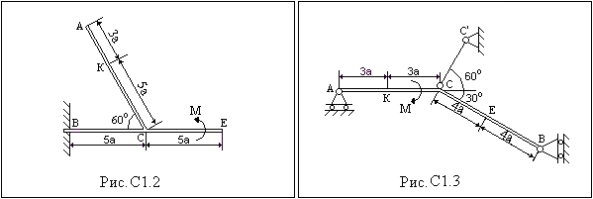
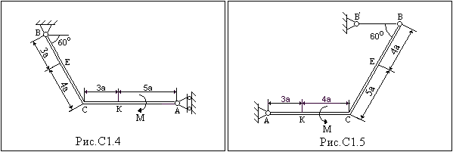
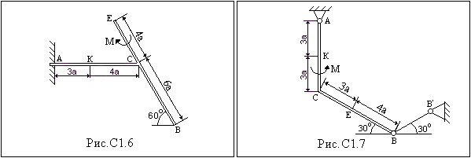
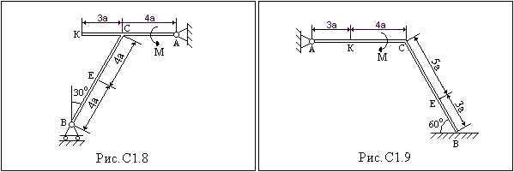

Таблица С1
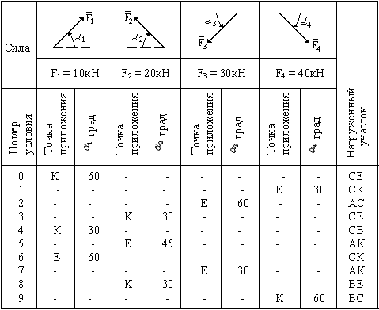

Таблица С1а
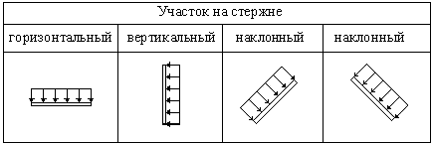

Указания. В задании С1 рассматривается равновесие тела находящегося под действием плоской произвольной системы сил. Составляя уравнения равновесия, следует учесть, что уравнение моментов сил будет более простым (содержать меньше неизвестных), если вычислять моменты относительно точки, в которой пересекаются линии действия двух неизвестных реакций связей. При вычислении моментов сил $\overline{F}$ часто удобно разложить их на составляющие $\bar{F}'$ и $\bar{F}\text{\} \{}$, для которых плечи можно легко вычислить (эти составляющие могут быть, в частности, параллельны осям координат), и воспользоваться теоремой Вариньона; согласно которой М_{o}($\overline{F}$) = M_{o}($\bar{F}'$) + M_{o}($\bar{F}\text{\} \{}$).

После подстановки числовых значений из уравнения (3) можно найти буквенное выражение для определения реакции R_{В}
$R_{B}=$$\frac{Q({\text{CL}}/2+\text{AC}\text{cos}{\text{60}}^{0})−F_{1x}\text{AC}\text{sin}{\text{60}}^{0}+F_{1y}(\text{CL}+\text{AC}\text{cos}{\text{60}}^{0})+M+F_{2}(\text{AC}\text{sin}{\text{60}}^{0}+\text{EK}\text{sin}{\text{30}}^{0})}{\text{sin}{\text{30}}^{0}(\text{AC}\text{sin}{\text{60}}^{0}+\text{EB}\text{sin}{\text{30}}^{0})+\text{cos}{\text{30}}^{0}(\text{EB}\text{cos}{\text{30}}^{0}+\text{CE}+\text{AC}\text{cos}{\text{60}}^{0})}$
При подстановке числовых значений получим
$R_{B}=$$\frac{\text{45}(0,6⋅0,5+1,2⋅0,5)−\text{20}⋅1,2⋅0,\text{866}+\text{34},\text{64}(0,6+1,2⋅0,5)+\text{30}+\text{50}(1,2⋅0,\text{866}+0,8⋅0,5)}{0,5(1,2⋅0,\text{866}+1,6⋅0,5)+0,\text{866}(1,6⋅0,\text{866}+1,6+1,2⋅0,5)}=$ 40,59 кН
Тогда из уравнения (1) найдем реакцию Х_{А}
X_{А} = $−F_{1}\text{cos}{\text{60}}^{0}+F_{2}−R_{B}\text{sin}{\text{30}}^{0}$= – 40·0,5 +50 – 40,59∙0,5 = 9,705 кН,
а из уравнения (2) - реакцию Y_{А}
Y_{A} = $F_{1}\text{sin}{\text{60}}^{0}+Q−R_{B}\text{cos}{\text{30}}^{0}$= 40·0,866 + 45 - 40,59∙0,866 = 44,49 кН.
Если ответ получится со знаком минус, то это говорит о том, что реакция в действительности направлена в противоположную сторону.

Задание С2. Определение реакций связей угольника.

Две однородные прямоугольные пластины, приваренные под прямым углом друг к другу, образуют угольник, который закреплен с помощью различного типа связей в точках А, В, О (на рис. С2.8 и С2.9 еще и в точке L). Размеры пластин в направлениях, параллельных координатным осям х, у, z равны соответственно или $2ℓ$, $3ℓ$ и $ℓ$ (рис.С2.0 – С2.4), или $2ℓ$, $3ℓ$ и $4ℓ$(рис. С2.5 – С2.9). Вес одной из пластин равен G₁ = 5 кН, вес второй – G₂ = 2 кН. Каждая из пластин расположена параллельно одной из координатных плоскостей (плоскость ху горизонтальная).
На пластины действуют: пара сил с моментом М = 10 кН⋅м, лежащая в плоскости одной из пластин, и две силы. Величины этих сил, их направления и точки приложения указаны в таблице С2; при этом силы ${\bar{F}}_{1}$ и ${\bar{F}}_{4}$ лежат в плоскостях, параллельных плоскости ху, сила ${\bar{F}}_{2}$ - в плоскости параллельной хz, и сила ${\bar{F}}_{3}$ в плоскости, параллельной уz. Точки приложения сил (D, E, H, K) находятся в углах или в серединах сторон пластин.
Определить реакции связей. При расчетах принять $ℓ$ = 0,5 м. Толщиной пластин пренебречь.

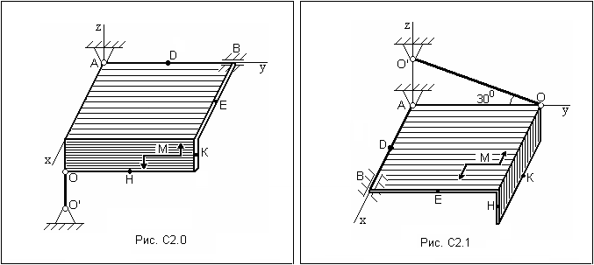
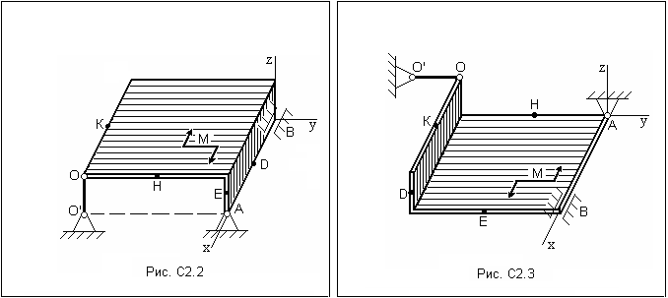
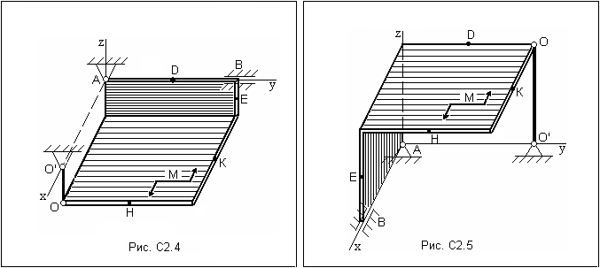
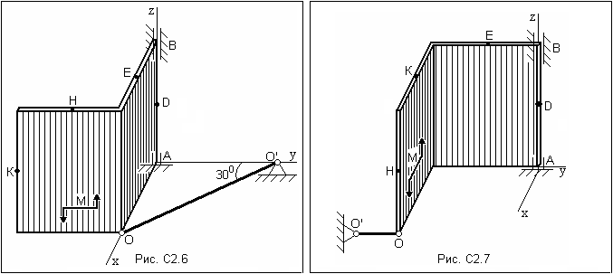
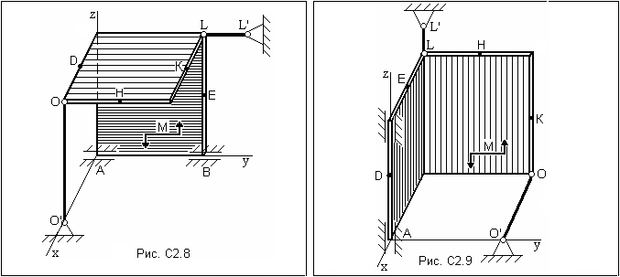

Таблица С2
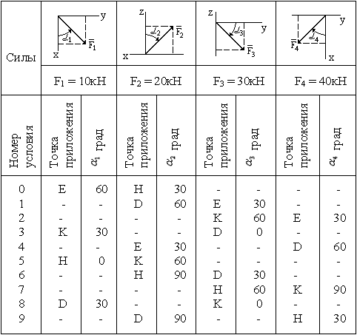

Указания. Для определения реакций связей следует использовать уравнения равновесия тела, находящегося под действием пространственной произвольной системы сил. При решении учесть, что реакция сферического шарнира (или подпятника) раскладывается на три составляющие, реакция цилиндрического шарнира (подшипника) – на две составляющие, лежащие в плоскости, перпендикулярной оси шарнира, а реакция стержня, шарнирно закрепленного по обоим концам, направлена вдоль стержня. При вычислении моментов каждой из сил $\bar{F}$ удобно разложить эту силу на составляющие, например, $\bar{F}'$ и $\bar{F}\text{\} \{}$(если необходимо, то и ${\bar{F}}^{'''}$) параллельные координатным осям, и воспользоваться теоремой Вариньона; тогда М_{o}($\overline{F}$) = M_{o}($\bar{F}'$) + M_{o}($\bar{F}\text{\} \{}$) и т.д.

Задание С3. Определение центра тяжести фигуры

Две однородные прямоугольные пластины, приваренные под прямым углом друг к другу, образуют угольник. Размеры пластин в направлениях, параллельных координатным осям х, у, z равны соответственно или $2ℓ$, $3ℓ$ и $ℓ$ (рис.С2.0 – С2.4), или $2ℓ$, $3ℓ$ и $4ℓ$ (рис. С2.5 – С2.9). Силы тяжести большей и меньшей пластин (рис.С2.0 – С2.4) соответственно равны 5 кН и 2 кН, для рис. С2.5 – С2.9 силы тяжести пластин одинаковы и равны 4 кН. Каждая из пластин расположена параллельно одной из координатных плоскостей (плоскость ху горизонтальная).
Из угольника вырезана фигура в виде треугольника, расположение которого обозначено точками (таблица С3), точки находятся по краям или в серединах сторон пластин. Вычислить координаты центра тяжести угольника с вырезом для обозначенных на рисунках систем координат. При расчетах принять $ℓ$ = 0,5 м. Толщиной пластин пренебречь.

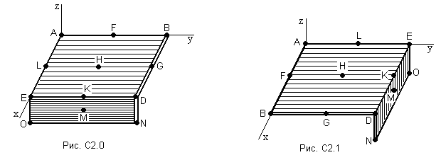

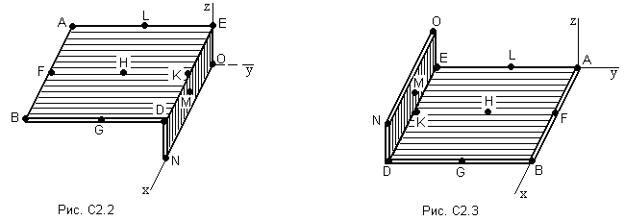
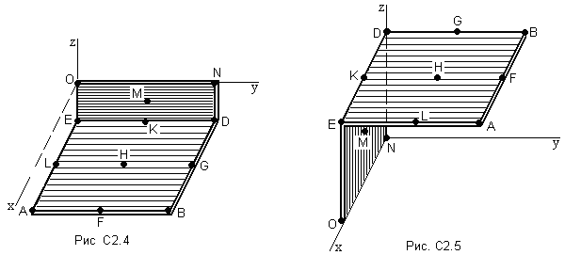

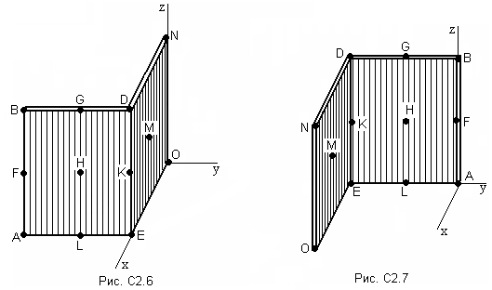
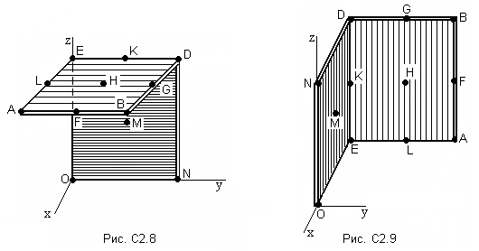

Таблица С 3

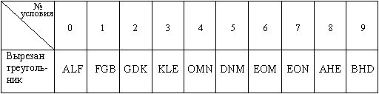

Указания
Решение задач на определение центра тяжести плоской фигуры рекомендуется проводить в следующем порядке:
1. исследуемую конструкцию разбить на части, для которых положение центра тяжести известно или его можно легко определить, например, простейшие геометрические фигуры, при этом считать, что вырезанные из конструкции части (фигуры) обладают отрицательной площадью;
3. определить площади частей конструкции;
4. найти координаты центров тяжести частей конструкции в выбранной системе координат;
5. найденные значения подставить в формулы:
$x_{C}=\frac{\sum{S_{i}⋅x_{i}}}{\sum{S_{i}}}$, $y_{C}=\frac{\sum{S_{i}⋅y_{i}}}{\sum{S_{i}}}$, $z_{C}=\frac{\sum{S_{i}⋅z_{i}}}{\sum{S_{i}}}$
где S_{i} - площади частей конструкции, х_{i}, у_{i}, z_{i} – координаты центра тяжести частей конструкции и произвести вычисления.

Приложение В
Титульный лист курсовой работы

МИНИСТЕРСТВО ОБРАЗОВАНИЯ И НАУКИ РОССИЙСКОЙ ФЕДЕРАЦИИ
Федеральное государственное бюджетное образовательное учреждение высшего профессионального образования
«САХАЛИНСКИЙ ГОСУДАРСТВЕННЫЙ УНИВЕРСИТЕТ
Институт естественных наук и техносферной безопасности
Кафедра безопасности жизнедеятельности

ИССЛЕДОВАНИЕ РАВНОВЕСИЯ И ДВИЖЕНИЯ МЕХАНИЧЕСКИХ СИСТЕМ
наименование темы

по дисциплине «____________________________________________________________»

Направление подготовки: 13.03.02 – Электроэнергетика и электротехника
Профиль подготовки: Электрические системы и сети
Форма обучения: заочная
Срок освоения ООП: 5 л.; курс:
Квалификация (степень) выпускника: бакалавр

Выполнил студент группы ___________ ________ ___________________
шифр группы подпись И.О. Фамилия

Южно-Сахалинск – 2016

БИБЛИОГРАФИЧЕСКИЙ СПИСОК

1. Бать М.И., Джанелидзе Г.Ю., Кельзон А.С. Теоретическая механика в примерах и задачах. М.: Наука,1984. Т. 1, 2.
2. Бутенин Н.В., Лунц Я.Л., Меркин Д.Р. Курс теоретической механики. М.: Наука, 1985. Т. 1,2.
3. Мещерский И.В. Сборник задач по теоретической механике. М.: Наука, 1986.
4. Сборник заданий для курсовых работ по теоретической механике / Под ред. А.А. Яблонского. М.:Высшая школа, 1985.
5. Тарг С.М. Краткий курс теоретической механики. М.: Наука, 1995.
6. Теоретическая механика: Общие понятия. Кинематика. Кинетика (статика и динамика). Терминология. Буквенные обозначения величин: Сборник рекомендуемых терминов / Отв. ред. А.Ю. Ишлинский. М.: Наука, 1984. Вып. 102.

